PERBEZAAN WEB STATIC DAN DYNAMIC

- WEB STATIC
Definisi:aman web static ialah laman web yang kandungannya tetap dan tidak berubah kecuali pemaju mengubah kodnya.

Ciri-ciri Web Static:
- Kandungan tetap dan jarang berubah.
- Dibina menggunakan HTML, CSS, dan kadang-kadang JavaScript.
- Masa muat lebih cepat kerana tiada proses server yang kompleks.
- Tidak memerlukan pangkalan data.
- Sesuai untuk laman yang sedikit interaksi dengan pengguna.

CONTOH WEB STATIC:
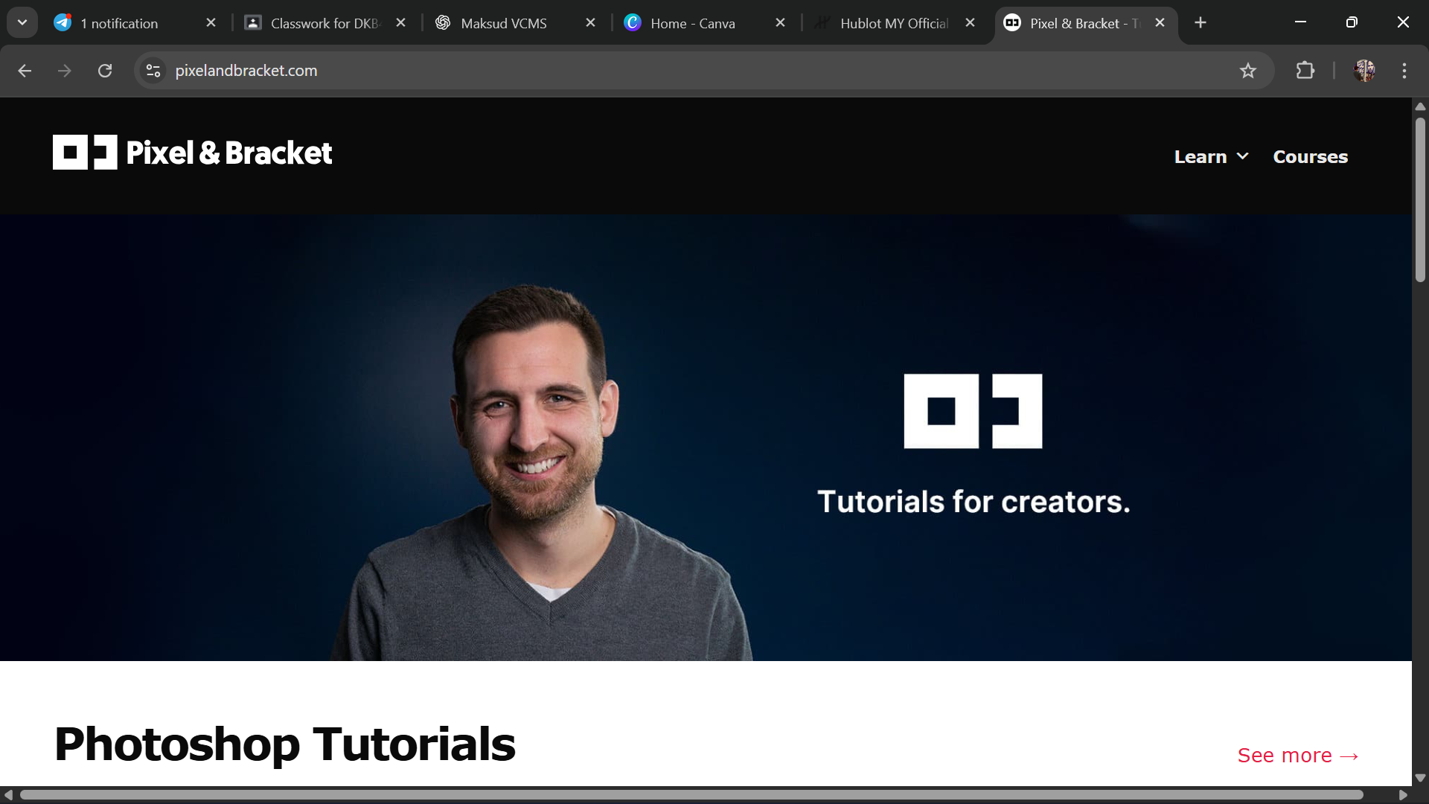
https://pixelandbracket.com/

2. WEB DYNAMIC
Definisi:
Laman web dynamic ialah laman web yang kandungannya berubah mengikut input pengguna atau data dari server.

Ciri-ciri Web Dynamic:
- Kandungan boleh berubah secara automatik berdasarkan input atau pangkalan data.
- Dibina menggunakan HTML, CSS, JavaScript + server-side language (PHP, Python, Node.js, ASP.NET).
- Memerlukan pangkalan data untuk menyimpan maklumat.
- Sesuai untuk laman yang memerlukan interaksi tinggi dengan pengguna.
- Contohnya, profil pengguna, komen, carian produk, dan tempahan online.

CONTOH WEB DYNAMIC:
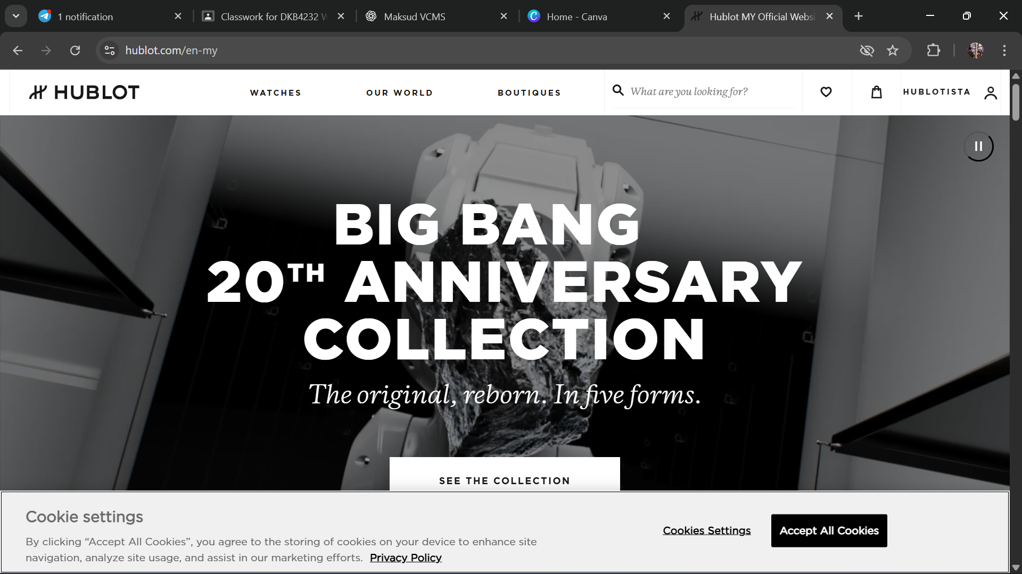
https://www.hublot.com/en-my

